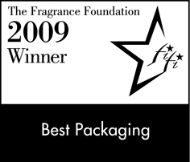
«Bond Girl 007» от Avon получил самую престижную награду среди ароматов.
27 Мая 2009 в Нью-Йорке прошла 37-я церемония награждения премией FiFi® Awards, учрежденная фондом Fragrance Foundation*. Награда FiFi® - одна из самых престижных в области парфюмерии, своеобразный «Оскар» в мире ароматов. В этот вечер по красной ковровой дорожке прошлись такие звезды, как Jonathan Adler, Mary J. Blige, Paris Hilton, Marc Jacobs, Samantha Harris, Dustin Hoffman, Queen Latifah, Kate Walsh и другие.
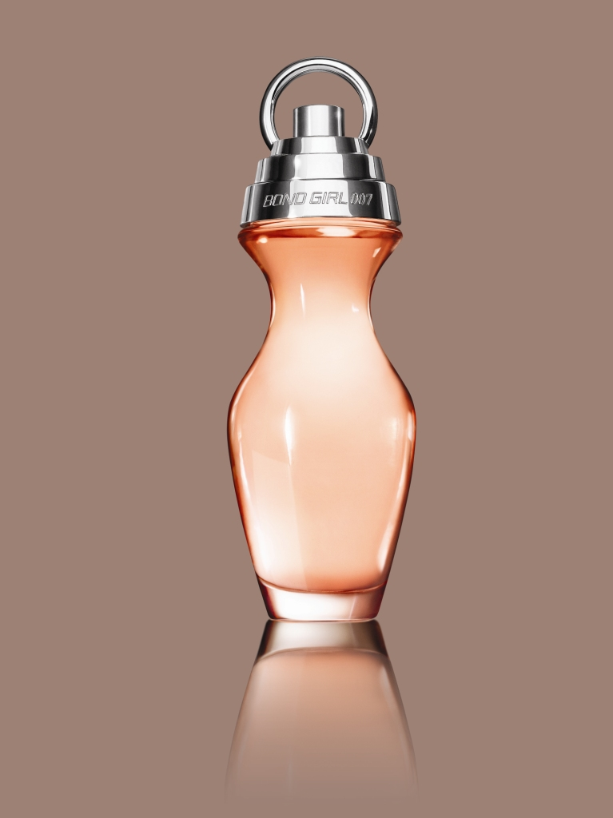
По итогам 2008 года награды получили 20 ароматов, среди которых - главный аромат осени 2008 года от Avon - «Bond Girl 007», аромат по праву достойный наград.
Среди победителей красуются имена и бренды, известные во всем мире:
- Женский аромат года категории «Люкс» - «Harajuku Lovers Fragrance» – Love, Lil’Angel, Music, Baby от популярной певицы Гвен Стефании
- Женский аромат года. Новая ниша - «Chloé Eau de Parfum», Chloe
- Приз за лучший дизайн флакона получил аромат «Bond Girl 007» от Avon
- Самым экстраординарным ароматом 2009 года стал «MANE for A Travers Le Miroir», Thierry Mugler
- Награду за лучшую рекламную кампанию получил аромат «Sensuous», Estee Lauder
- За достижения в парфюмерной индустрии был награжден дизайнер Марк Джейкобс
- В номинации «Аромат от селебрити» победила Пэрис Хилтон

* Фонд Fragrance Foundation был основан в 1949 году в США шестью лидерами в индустрии ароматов на то время: Elizabeth Arden, Coty, Guerlain, Helena Rubenstein, Chanel и Parfums Weil. Сегодня США – это самый большой рынок парфюмерии и Фонд Fragrance Foundation стал международным источником исторических, культурных и научных материалов о парфюмерии.
Сейчас членами Фонда являются дизайнеры, производители ароматов, подрядчики, СМИ, рекламные и пиар-агентства, и, конечно крупные дистрибьюторы. В распоряжении фонда находится самая большая в мире библиотека фото и видео материалов об ароматах и парфюмерной индустрии, он регулярно проводит образовательные семинары и тренинги.
На первой церемонии FiFi® Awards в Нью-Йорке собралось около 250 человек, причастных к парфюмерной индустрии. Тогда было учреждено всего 7 наград, и аромат Chanel No 19 получил награду в номинации «Самый успешный запуск аромата».

Информация о компании
AVON – компания для женщин, всемирно известная косметическая компания. Годовой оборот компании составляет 10 млрд. долл. США. AVON - крупнейшая косметическая компания прямых продаж, которая ведет свою деятельность в более чем 100 странах мира. В компании более 5 млн. независимых Представителей. Продукция AVON представлена линиями косметических средств, бижутерии и аксессуаров. Хорошо узнаваемые бренды AVON – это AVON Color, Anew, Skin-So-Soft, AVON Solutions, Advance Techniques, Avon Naturals, AVON Wellness. Более подробную информацию вы сможете найти на сайте: www.avon.ua.
С 2001 года AVON проводит социальную благотворительную программу «Разом протии раку молочної залози» в Украине (www.avonprotyraku.org.ua). С 2005 года в Киеве ежегодно проводится благотворительный Поход «Один день пішки заради життя» с целью сбора средств на медицинское оборудование.
Если вы желаете принять участие в благотворительном Походе «Один день пішки заради життя», контактное лицо - менеджер по коммуникации Виктория Харченко. Телефон: (044) 230-36-00, e-mail: victoria.kharchenko@avon.com.
В сентябре 2007 года компания «Эйвон Косметикс Юкрейн» отметила 10-летие в Украине.

Контактное лицо – Оксана Балясникова, специалист по Product PR.
Телефон 230-36-00, 8098 485 1111, e-mail: oksana.baliasnikova@avon.com

